C.V.

Hanane EL-RAKKAD  Egyptienne  Née le 22/10/1962 à Alexandrie, EGYPTE  Adresse : 5, rue Abdel Hamid Badawi, Azarita, Alexandrie - Egypte  Portable : +2 0100 170 44 87  Domicile:+2 03 4832300  Bureau: +2 03 4839999 (1211)  E-mail: hanan.elrakkad@bibalex.org  hanan.elrakkad@hotmail.com | 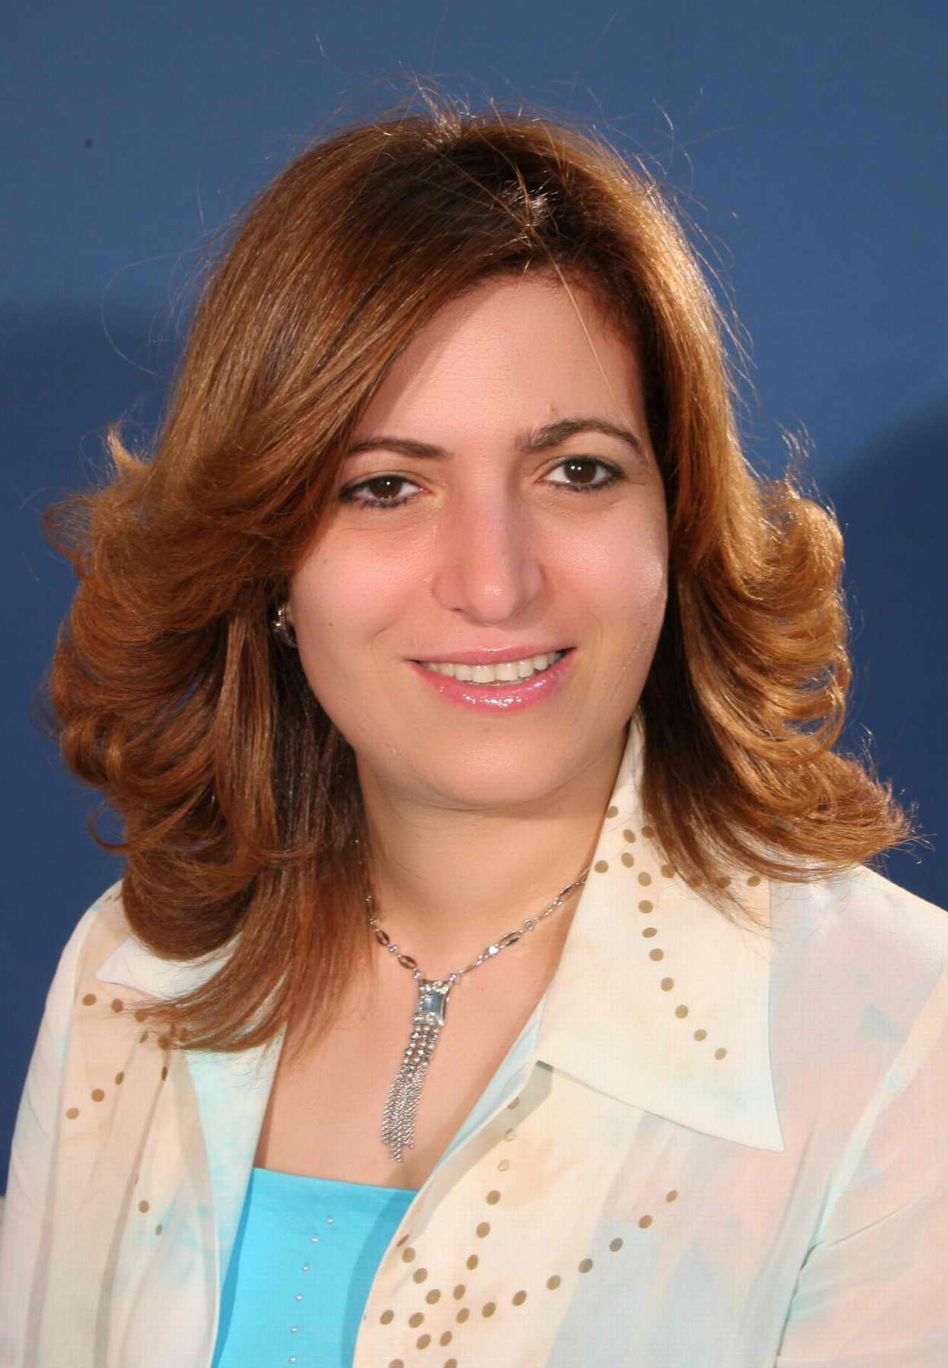
Expériences Professionnelles :

A. Quatorze ans à la Bibliotheca Alexandrina :
- Depuis 2008 : Directeur d’Unité - Secteur des Relations Internationales.
- 2003-2008 : Directeur d’Unité des Conférences de la Réforme du Monde Arabe
- 2002-2003 : Spécialiste - Relations Publiques
- 2000-2002 : Traducteur des Manuscrits (Arabe / Français)
- 1999-2000 : Secrétaire auprès du Directeur Générale.
- 1998-1999 : Bibliothécaire (catalogage des livres en langue française)

B. Huit ans au Collège Saint-Marc 1991-1999 :
Professeur de langue Française et Responsable de la bibliothèque française du Collège.

Depuis 2004 Membre au Conseil Administratif de l’Association des Amis de la Bibliotheca d’Alexandrie; Présidente du Comité de la presse de l’Association et éditeur (fondateur) de son bulletin.

Nommée Chevalier dans l'Ordre des Palmes Académiques en 2007, du Ministère de l’Education nationale, de l’Enseignement supérieur et de la Recherche.

Membre fondatrice du club des femmes francophones d’Alexandrie (sous l’égide du Consulat de France à Alexandrie).

Formation :
- 2011 : Master « Information-Communication »
à l’Université Sorbonne Nouvelle-Paris 3 (en cours)
- 2004 : Diplôme de Traduction : Langue Français de l’Institut des Etudes Linguistiques
(Université d’Alexandrie) 2 ans après la Licence.
- 1987 : Licence ès Lettres du Département de Langue Française et ses Lettres
(Université d’Alexandrie)
- 1981 : Bac bilingue francophone (Institution Sainte-Jeanne Antide)
- 1978 : Diplôme de Langue Française du Centre Culturel français: mention Très Bien

Formation spécifique :
A. (sous l’égide de l’Ambassade de France en Egypte):
- 1997 stage : « Animation en bibliothèque » 4 jours
- 1995 stage : « Civilisation française » sur 12 séminaires
- 1994 stage : « Formation pédagogique des professeurs» 3 ans mention Très Bien
- 1994 stage : « Pédagogique de l’oral » 12 séances

B. (en France):
- 1998 stage : « Au service des Relations Internationales » BPI- Paris (2 semaines).
- 1998 stage: «Centre de Ressources Documentaires de son établissement »Poitiers (1 mois).
- 1978 stage : « Connaissance de la France » Paris/Montpellier (45jours).

C. (au Maroc) :
- En 2009 : Formation pour le développement des capacités des multiplicateurs au profit des 11 pays du bassin méditerranéen (5jours).à Rabat

Informatique :
- Electronic Resources ( British Council - Alexandria)
- "CDS / ISIS" (Formation interne à la fonction de Bibliothécaire - Documentaliste) BA.
- ICDL + (Diplôme supérieur en informatique)

Langues :
- Arabe: Langue maternelle - Français: 2eme Langue maternelle
- Anglais: Parlé couramment / Ecrit - Espagnol: Notions

Loisirs
- Sport: Voile (1980 2ème place au championnat d’Alexandrie).
- Voyages : France, Allemagne, Espagne, Beyrouth, Inde, Maroc, Algérie, Tunisie, Arabie Saoudite, …
- Lecture : Roman et périodique.

Responsable de l’organisation des Conférences suivantes à la Bibliotheca Alexandrina

En 2008:
- Cinquième Conférence de la Réforme du Monde Arabe
- Conférence “Freedom of Information”
Access to information is the right of every citizen
- Troisième Conférence des Jeunes Arabe
- Conférence: “The 'Beacon for Freedom of Expression' Symposium”
- “Conférence de l’initiative annuelle de la Réforme Arabe”
- “Beacon for Freedom of Expression”3ème Conférence Internationale.
- Workshop: “Conflict Resolution and a Culture of peace in Egypt”
- Workshop: “Universities: Builders of Modernity or Education Providers?”
- Preparation of the Advisory Committee meeting.

En 2007:
- Cinquième Conférence de la Réforme du Monde Arabe "Human Rights, Women and Development"
- YES Alexandria 2007 (Youth Employment Summit)
- Seconde Conférence des Jeunes Arabe
- University Governance: A Key to Effective Higher Education Reform in Egypt
- Women changing the World 24th Octobre 2007
- Mo’Ibrahim Foundation Prize
- Workshop: “ University Governance 29th Déc. 2007”

En 2006:
- Troisième Conférence de la Réforme du Monde Arabe "Challenges and Concerns Facing the Civil Society"
- Alexandria Conference on Women "Steps Towards Achieving Reform"
- Première Conférence des Jeunes Arabe
- Ibn Khaldun : An International Perspective.

En 2005:
- Seconde Conférence de la Réforme du Monde Arabe " Expériences réussies"
- Conférence: " Mohamed Ali et le Monde "
- Conférence: “Rôle des jeunes dans la Réforme et la modernisation “

En 2004:
- Première Conférence de la Réforme du Monde Arabe "Vision and Implementation"
- Conférence de la “ Réforme de l’Enseignement en Egypte”
- The 'Beacon for Freedom of Expression' Symposium
- Réunion de l’inauguration de l’initiative de la Réforme Arabe
- Conférence “Mahatir Mohamed”

Participation:
- Conférences Internationales:
- Participation au premier Congrès d’Alger “ Congrès du Dialogue Sud-Nord pour une vision commune du Futur "North-Sud sur la Méditérannée" Algérie Février 2006.
- "General Union for Arab Women" Algérie Novembre 2006.
- Participation (uniquement) au blog du Congrès Européen Mai 2008.
- Conférence en Inde de 22 au 28 Septembre 2009: ‘Echange d’expériences culturelles avec l’Inde’.
- Participation au Congrès d’Alicante “Deuxième Congrès du Dialogue Sud-Nord pour une vision commune du Futur: Education et Migration” 19-20-21 novembre 2009.
- Participation au Congrès de Tunis “Troisème Congrès du Dialogue du Sud-Nord pour une vision commune du Futur “ Société civile et pouvoirs publics: quel partenariat?” 7-9 Juin 2012.

- Conférences Locales:
- “Le travail en groupe comme mécanisme pour activer la cohabitation commune” à Alexandrie , Egypte - 2008.
- “ La culture stochastique et les entités non officielles dans la société égyptienne” à Fayoum, Egypte – 2008.
- Participation auprès de 60 conférences sous l’egide de l’Association CEOSS (Organisation Copte Evangélique pour les Services Sociaux, dont je suis membre au Conseil administratif de la Comité d’Alexandrie.

Durant ma formation j'espère gagner un savoir qui me permettra de renforcer les services que je rends à la bibliothèque d'Alexandrie. Le leitmotive de la bibliothèque d'Alexandrie est de promouvoir la culture et la science ainsi que le savoir et la connaissance. La bibliothèque est la fenêtre de l'Egypte sur la Monde et la fenêtre du Monde sur l’Egypte; c'est pour cela que le domaine de sciences sociales est la base de toute relations. De plus nous touchons l'importance de «sciences sociales », que tous les pays ont besoin. J'espère que cette formation me permettra de gagner beaucoup de sciences qui me permettra de faire le rapprochement et les échanges d'information avec la bibliothèque d'Alexandrie. Je suis quelqu'un qui aime apprendre et faire des services à la société.
A cause de la situation politique actuelle de l'Egypte, j'aimerais bien avoir une formation à distance pour ne pas quitter mes enfants.
Je vous adresse mes intensifs et infiniment remerciements à l'avance.

Alexandrie, le 3 Octobre 2007

Je suis née d’une famille francophone, j’ai fait mes études dans une école privée de langue françaises, licenciée de de la faculté de Lettres section Française puis diplôme d’études supérieures en traduction après la licence. J’ai enseigné le français au Collège Saint-Marc. Je travaille à la Bibliothèque d'Alexandrie depuis quinze ans durant lesquelles j'ai occupé plusieurs postes: Secrétaire du Directeur Général , Traductrice de Manuscrits et de Livres Rares (arabe/français) ,Inventaire Classification et Mise en catalogue des Livres en Français , Inventaire et Mise en catalogue des Livres Latins, Recherches spécifiques sur des livres en Anglais, Département des Relations Publiques & Contacts Internationaux, Chef de l'Unité de Conférences de la Réforme du Monde Arabe. Actuellement, Chef d' Unité – Secteur des Relations Internationales. .
- De plus, je m’intéresse au travail volontaire : je suis membre fondatrice à l'Association des Femmes francophones d'Alexandrie, depuis dix ans Membre au Conseil Administratif de l’Association des Amis de la Bibliotheca et Présidente de la Comité de presse de L’Association, membre de la Comité culturelle du Club Yot d'Alexandrie, membre au Conseil administratif de la Comité d’Alexandrie de l’Association Copte Evangélique pour les Services Sociaux et membre au réseau de l’Association d’Analind Fondation.
Je suis Nommée Chevalier dans l'Ordre des Palmes Académiques en 2007. universitaire 2010-2011 j’ai commencé mon Master 1 à La Novelle Sorbonne à Paris, mais malheureusement, malgré mon assiduité à l‘Université, la révolution égyptienne a éclaté et j’étais obligée à rentrer en Egypte pour être près de mes enfants ayant validé quelques matières et avec de bonnes notes. Je souhaite bien continuer mes études et m’inscrire en M2 pour ne pas rester ce que j’ai déjà commencé et sans quitté mes enfants car la situation n’est plus stable en Egypte
A la suite de mon CV, je suis une personne qui aime apprendre, faire des services à la société. Ce genre d'études sera très utiles dans mon travail à la Bibliothèque.
J'aimerai bien postuler votre formation à distance pour la raison précédente.
Je vous adresse mes intensifs et infiniment remerciements à l'avance

Je vous prie d'agréer, Monsieur la Conseiller, l'expression de mes remerciements les plus sincères.

Sollicitez-vous une allocation

